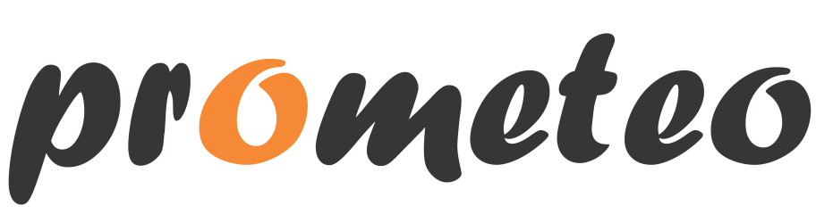

- Declaración jurada -

D/Dª ……………………………………. con DNI ……………………….. y autor/a del proyecto/prototipo presentado a la Convocatoria PROMETEO de la Universidad de Valladolid con el título ……………………………………………………..
DECLARA no estar en posesión de otras becas destinadas al estudio o a la realización de prácticas en empresas o centros tecnológicos que financien total o parcialmente, de forma directa o indirecta, el proyecto/prototipo arriba indicado.

En ……………………………. a ………………. de ………………. de 2016

Firmado: ………………………..

